Žiadateľ, meno a priezvisko, presná adresa a PSČ, telefonický kontakt

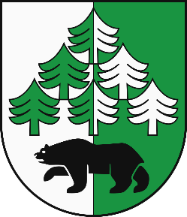
v zastúpení splnomocnenec

OBEC ORAVSKÁ POLHORA
stavebný úrad
Oravská Polhora 454,
029 47 Oravská Polhora

Vec: Žiadosť o predĺženie termínu na dokončenie stavby

I. Žiadatelia/ stavebníci
Meno ...........................................................................................................................................
Adresa .........................................................................................................................................

II. Údaje o stavbe
Druh stavby .................................................................................................................................
Obec ........................................................... na pozemku CKN.....................................................
Stavebné povolenie na stavbu bolo vydané kým ....................................................................................
dňa ....................................................................pod č. ......................................................................

III. Navrhovaný termín dokončenia stavby/predĺženia lehoty výstavby/ ......................................

IV. Dôvody predĺženia lehoty výstavby .........................................................................................

V. Prípadné ďalšie údaje, významné pre rozhodnutie stavebného úradu .........................................
....................................................................................................................................................................

Osobné údaje dotknutých osôb sa spracúvajú v súlade s NARIADENÍM EURÓPSKEHO PARLAMENTU A RADY (EÚ) 2016/679 z 27. apríla 2016 o ochrane fyzických osôb pri spracúvaní osobných údajov a o voľnom pohybe takýchto údajov, ktorým sa zrušuje smernica 95/46/ES (všeobecné nariadenie o ochrane údajov) a so zákonom č.18/2018 Z. z. o ochrane osobných údajov a o zmene a doplnení niektorých zákonov. Informácie o spracúvaní osobných údajov prevádzkovateľom sú vám plne k dispozícii na webovom sídle www.osobnyudaj.sk/informovanie, ako aj vo fyzickej podobe v sídle a na všetkých kontaktných miestach prevádzkovateľa.

...........................................
Žiadatelia/stavebníci podpisy

Prílohy:
- stavebné povolenie, zmena stavby /kópia/
- správny poplatok vo výške 10€ /zaplatený v hotovosti na OcÚ Oravská Polhora, príp. na účet obce/

